Паспорт
Группы№9
«Гуси-лебеди»

Добро пожаловать!
Детский сад «Сказка» №383
принял своих первых воспитанников
13 сентября 1983 года.
Заведующий МБДОУ–
Грешнова Елена Петровна.

Педагог-психолог –
Коноплицкая Ольга Валентиновна.
Инструктор по физкультуре –
Маклакова Лариса Геннадьевна.
Музыкальный руководитель –
Ерёмина Любовь Александровна.
Старшая медсестра –
Волкова Ольга Геннадьевна

Каждому ребенку от природы дано быть умным, здоровым и счастливым человеком. Задача взрослых – помочь малышу раскрыть свой потенциал, научить его познавать окружающий мир.
У нас он будет общаться, играть, рисовать, лепить, научится танцевать, петь, строить и многое другое.
В группе все устроено для ребёнка. Малыш найдет много удивительных предметов, игрушек, книжек, игр и пособий. Играя, ребёнок станет большим и самостоятельным.

Визитная карточка группы №9
Мы работаем по программе воспитания и обучения в детском саду «От рождения до школы» под редакцией Н.Е.Вераксы, Т.С.Комаровой, М.А.Васильевой.
Наша группа называется «Почемучки». Её посещают дети 4-6 лет. С Вашими детьми работают:
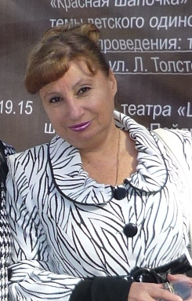

Педагог: Ольга Викторовна Лунина –
воспитатель высшей аттестационной категории. Стаж работы в данном учреждении 24 года.

Педагог: Елена Петровна Белкова –
воспитатель второй аттестационной категории. Высшее педагогическое образование. Стаж работы в данном учреждении 7 лет.

Нашу группу посещает 22 ребёнка.
Список детей:
Андреев Артемий
Бубырь Даниил
Важев Владислав
Гайворонский Дмитрий
Данилюк Никита
Каляева Валерия
Колотилин Олег
Кузнецова Елена
Кузьмичёв Артём
Ланцова Полина
Леонова Анфиса
Макарова Полина
Медведев Виктор
Миннахметова Ильмира
Перепёлкина Екатерина
Сазонова Яна
Сульдин Илья
Тамабеков Даниил
Уханова Александра
Чугунов Вениамин
Чугунов Тимофей
Яковенко Есения

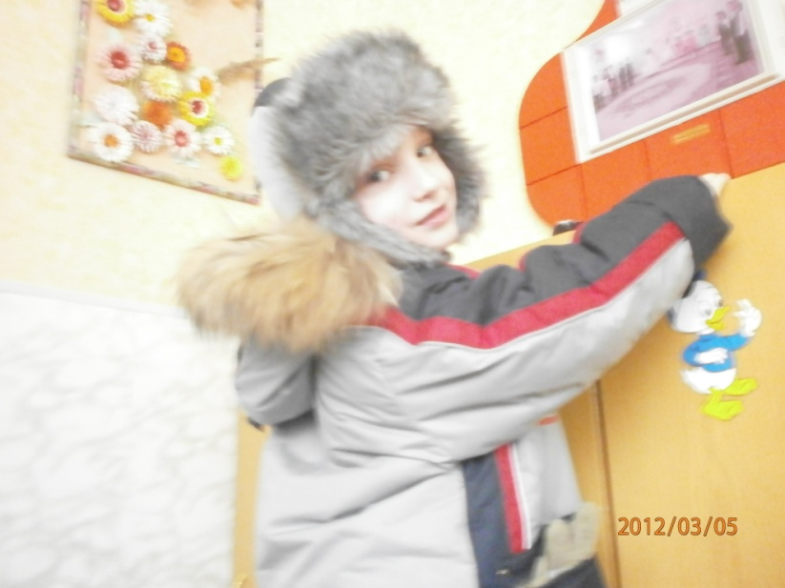
Наша раздевальная комната.
1. Информационный стенд для родителей
2. Информационный стенд «Закрепите с детьми»
3. Информационный стенд «Разное»
4. Консультации «Советы специалистов»
5.Косультации «Советы воспитателей»
6. Демонстрационное панно «Мы лепим»
7. Табличка «Меню»
8. Тетрадь «Чем мы занимались сегодня»
9. Спортивный уголок
10. Индивидуальные шкафчики для раздевания.

Физкультурно-оздоровительный
центр
1. Мячи резиновые, мячи пластмассовые (разного размера);
2. Бубен большой и маленький;
3. Скакалки, гантели детские;
4. Кегли (большие и маленькие);
5. Кубики;
6. Бадминтон, кольцеброс;
7. Дидактический материал «Спорт»;
8. Мешочки с песком;
9. Игра «Гольф», игра «Дартц»;
10. Ракетки и шарики для настольного тенниса;
11. Игра «Бадминтон»;
12. Обручи разных размеров;
13. Тренажер для выработки координации движений;
14. Массажные дорожки и коврик;

Центр природы

- Комнатные растения;
- Гербарий, природный материал;
- Паспорт комнатных растений, календарь природы;
- Инвентарь для ухода за комнатными растениями;
- Ящики для рассады, вазы для цветов;
- Дневник наблюдений за растениями
- Дидактические игры по экологии;
- Альбомы «Осень», «Зима», «Весна», «Лето;
- Альбом «Мир вокруг нас»;
10. Разные виды энциклопедий;
11. Наборы картин: «В мире растений», «Живая природа».

Центр труда

1. Инвентарь для дежурства по столовой:
фартуки, совки, щётки.

2. Инвентарь для ухода за комнатными растениями: тряпочки, палочки для рыхления, лейки, салфетки для протирания пыли, кисточки, пульверизаторы, клеёнки большие и маленькие;

3. Инвентарь для мытья игрушек и стирки кукольной
одежды: тазики, бельевая верёвка, прищепки, мыло,
фартуки клеёнчатые.

Центр патриотического воспитания

1. Стенд с портретом президента РФ В.В.Путина и символами государства;
2. Фотоальбомы: «Город мой любимый», «Города Поволжья» «Русские народные промыслы» «Мой любимый детский сад»; наборы открыток: «Самара», «Куйбышев на Волге», «Старая Самара», «Москва», «Красная площадь»;
3. Атлас «История Отечества», Альбом «Россия – Родина моя»;
«Русские народные костюмы»;
4. Карта города Самара, глобус;
5. Куклы в национальных костюмах;
6. Дидактические пособия: «Дошкольнику – об истории и культуре России», «Моя первая русская история», «Россия», «Народы России»;
7. Демонстрационный материал «Славянская семья: родство и занятия»;
8. Аудиозапись: «Гимн РФ»;
9. Дидактический материал «Защитники Отечества», «9 мая – день победы», «Великая Отечественная война»;
10. Флаг РФ.

Центр детского творчества

1. Материал для рисования: альбомы, акварельные и гуашевые краски, простые и цветные
карандаши, фломастеры, мелки, пастель, баночки для воды, кисти, трафареты для рисования;
2. Материал для лепки: пластилин, стеки, индивидуальные клеёнки;
3. Материал для аппликации и ручного труда: клей - карандаш, салфетки, цветная бумага и картон, белый картон, гофрированная бумага;
4. Образцы по аппликации и рисованию;
5. Виды живописи: портрет, пейзаж, натюрморт, художественные картины;
6. Альбом «Гжель», «Хохломская роспись», «Дымка»,
«Городец;

Центр «Зелёный огонёк» ПДД

- Макет перекрёстка и улицы;
- Дорожные знаки;
- Демонстрационные картинки;
- Различные виды транспорта;
- Настольные и дидактические игры по ПДД;
6. Конструктор «Транспорт»;
7. Правила дорожного движения для маленьких
пешеходов и будущих водителей «Светофор»;
8. Настольная игра « Дорожная азбука»;
9. Игра – самоделка «Законы улиц и дорог»;
10. Демонстрационный материал. Предметные
картинки. Игры. Конспекты занятий «Мы едем,
едем, едем…»;
11. М. Дружинина «Моя улица»;

Центр: «Наша библиотека»

1. Тематическая подборка детской художественной литературы;
2. Портреты писателей и поэтов;
3. Библиотечный каталог и карточки читателей – (сюжетно-ролевая игра «Библиотека»).

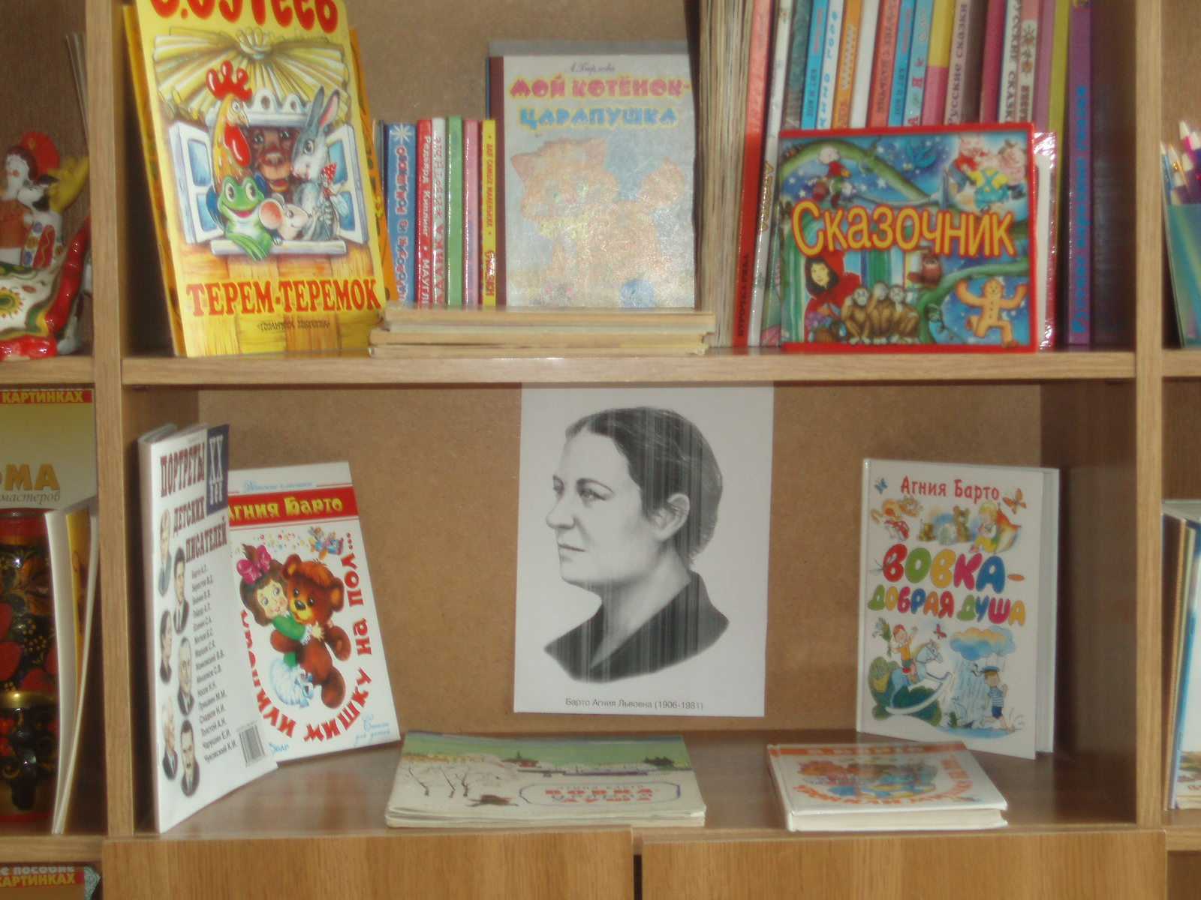

Центр занимательной математики.

1. Занимательный и познавательный материал по математике.
Логико-математические игры: «Пифагор», «Танграм», «Кубики Косса», «Монгольская игра»;
2. Наборы геометрических фигур, цифр, геометрических тел;
3. Комплекты цифр и математических знаков для магнитной доски;
4. Пеналы «Учись считать»;
5. Волшебные часы Никитина;
7. Дидактические игры: «Мои первые цифры»,
«Увлекательная геометрия», «Геометрические формы»,
«Всё для счёта».

Игровые зоны

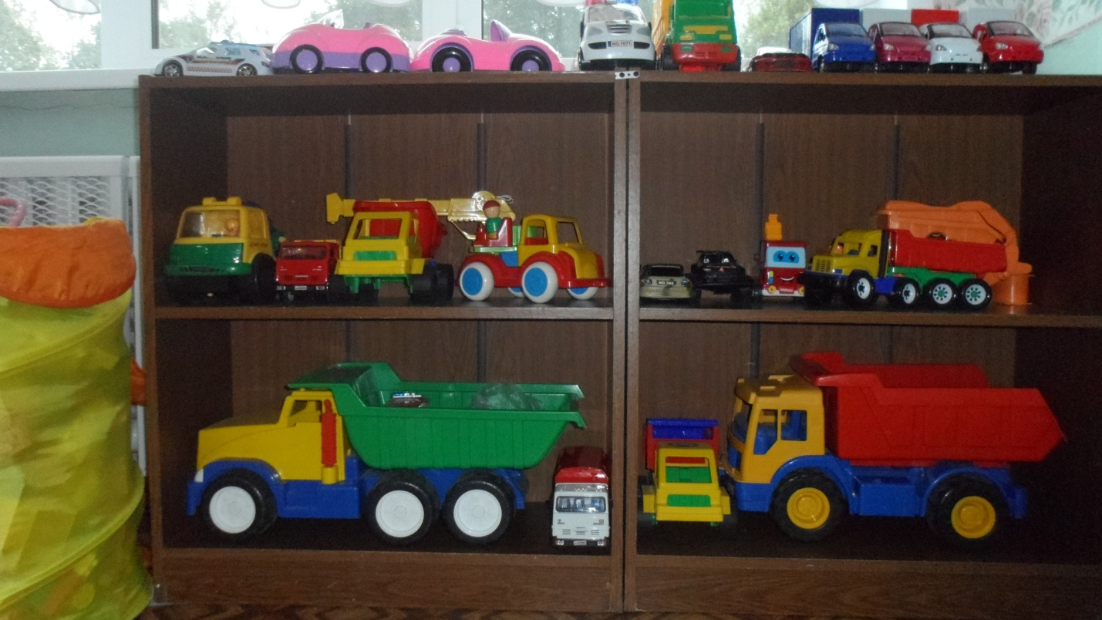

«Гараж»

